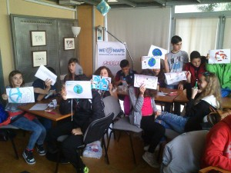
Οι μαθητές της Α΄ τάξης, την Παρασκευή 1 Απριλίου 2016, επισκεφτήκαμε το Εθνικό Κέντρο Χαρτών και Χαρτογραφικής Κληρονομιάς, στα πλαίσια του μαθήματος της Ιστορίας που διδάσκει η κυρία Γερασίμου.
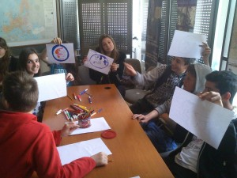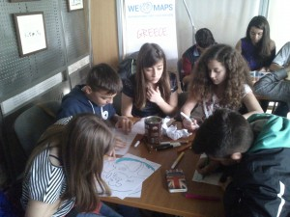
Το Αρχείο Χαρτογραφικής Κληρονομιάς ιδρύθηκε το 2013 και υπάγεται στο Ιστορικό Αρχείο Μακεδονίας. Εκεί οι παρακολουθήσαμε ένα εκπαιδευτικό πρόγραμμα για την εκστρατεία του Μεγάλου Αλεξάνδρου που άλλαξε τον παγκόσμιο χάρτη. Σκοπός του εκπαιδευτικού προγράμματος ήταν η ανάδειξη και η ερμηνεία της γεωγραφικής διάστασης της εκστρατείας.
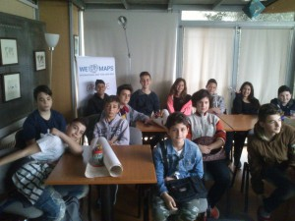
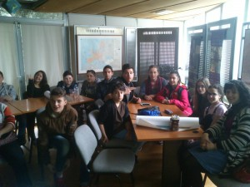

Έπειτα, επισκεφτήκαμε την Μονή του Οσίου Δαβίδ, ένα παλαιοχριστιανικό μνημείο της Θεσσαλονίκης που βρίσκεται στην Άνω Πόλη. Εκεί ,είχαμε την ευκαιρία να θαυμάσουμε ένα ψηφιδωτό βυζαντινής εποχής, μοναδικό στον κόσμο. Το ψηφιδωτό απεικονίζει τον Χριστό Εμμανουήλ σε νεαρή ηλικία, χωρίς γένια, να κάθεται σε ένα πολύχρωμο τόξο. Από κάτω απεικονίζονται τα σύμβολα των τεσσάρων Ευαγγελιστών.
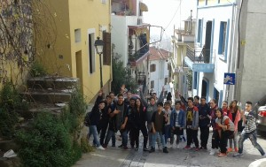
Επόμενος σταθμός η Μονή Βλατάδων, ένα μοναστήρι βυζαντινής περιόδου κοντά στο Επταπύργιο. Είναι το μόνο βυζαντινό μοναστήρι που λειτουργεί κανονικά έως και σήμερα. Πριν την είσοδο μας στο ναό, θαυμάσαμε τα πανέμορφα παγώνια έξω από την Μονή. Μέσα στο ναό προσκυνήσαμε τις εικόνες όλων των Αγίων. Η εκδρομή τελείωσε στον πύργο Τριγωνίου όπου θαυμάσαμε την υπέροχη θέα του Θερμαϊκού κόλπου με φόντο τον επιβλητικό Όλυμπο….
Ήταν μία εξόρμηση που μας εφοδίασε με γνώσεις, όμορφες εικόνες και εμπειρίες αποδεικνύοντας πως και έξω από την τάξη το μάθημα γίνεται πολύ ενδιαφέρον!!!
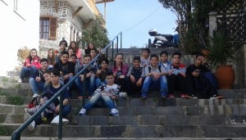
Πασχαλία Τεπελεκίδου, Ιουλία Παναγιωτοπούλου
Φωτογράφος: Κωσταντίνος Σουλούκος

